Министерство цифрового развития, связи и массовых коммуникаций

Российской Федерации Сибирский Государственный Университет

Телекоммуникаций и Информатики СибГУТИ

Кафедра прикладной математики и кибернетики

Лабораторная работа №2

по дисциплине “Программирование мобильных устройств”

Вкладки

Выполнил:

Студент группы ИП-916

Меньщиков Д.А.

Работу проверила:

Павлова У. В.

Новосибирск, 2022

**Задание:**

Реализуйте приложение состоящее из трех вкладок. Интерфейс каждой вкладки задается отдельным xml файлом. Первая вкладка содержит изображение и надпись. Вторая вкладка содержит элемент ListView с произвольным интерфейсом. Третья вкладка содержит программно создаваемый TableLayout.

Выполнение лабораторной работы:

Лабораторная работа была выполнена в среде android studio на языке Java.

**Реализация:**

**MainActivity.java**

**protected void** onCreate(Bundle savedInstanceState)

В данном методе реализовано создание табов(вкладок), а также viewPager2 для отображения содержимого вкладок.

**public** Fragment createFragment(**int** position)

В данном методе реализовано подключение отдельных фрагментов к вкладкам.

**SecondFragment.java**

**public** View onCreateView(LayoutInflater inflater, ViewGroup container,  
 Bundle savedInstanceState) {

В данном методе реализовано заполнение элемента ListView данными из массива.

**ThirdFragment.java**

**public** View onCreateView(LayoutInflater inflater, ViewGroup container,  
 Bundle savedInstanceState) {

В данном методе реализовано создание TableLayout, а также заполнение его элементами типа Button.

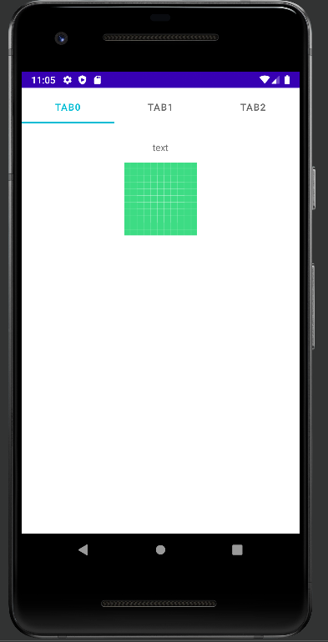**Интерфейс программы:**

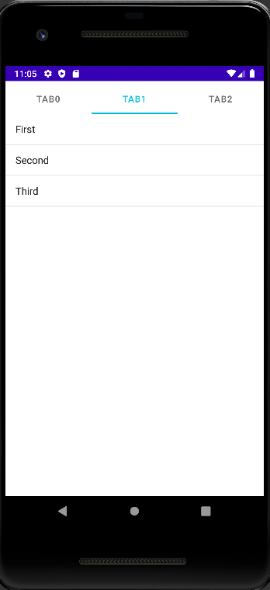

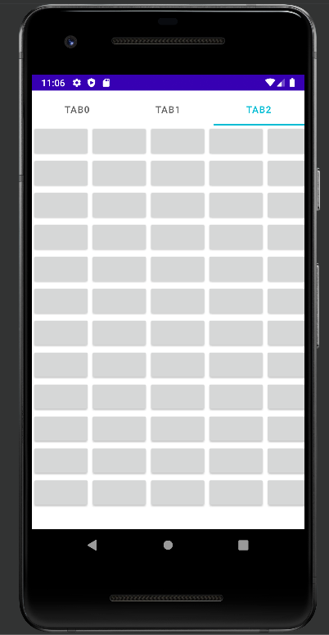

**Листинг:**

**MainActivity.java**

**package** com.example.lab2;  
  
**import** androidx.annotation.NonNull;  
**import** androidx.appcompat.app.AppCompatActivity;  
**import** androidx.fragment.app.Fragment;  
**import** androidx.fragment.app.FragmentManager;  
**import** androidx.lifecycle.Lifecycle;  
**import** androidx.lifecycle.LifecycleObserver;  
**import** androidx.viewpager2.adapter.FragmentStateAdapter;  
**import** androidx.viewpager2.widget.ViewPager2;  
  
**import** android.os.Bundle;  
  
**import** com.google.android.material.tabs.TabLayout;  
**import** com.google.android.material.tabs.TabLayoutMediator;  
  
**public class** MainActivity **extends** AppCompatActivity {  
  
  
 @Override  
 **protected void** onCreate(Bundle savedInstanceState) {  
 **super**.onCreate(savedInstanceState);  
 setContentView(R.layout.*activity_main*);  
  
 PagerAdapter pagerAdapter = **new** PagerAdapter(getSupportFragmentManager(), **new** Lifecycle() {  
 @Override  
 **public void** addObserver(@NonNull LifecycleObserver observer) {  
  
 }  
  
 @Override  
 **public void** removeObserver(@NonNull LifecycleObserver observer) {  
  
 }  
  
 @NonNull  
 @Override  
 **public** State getCurrentState() {  
 **return null**;  
 }  
 });  
  
 ViewPager2 viewPager = (ViewPager2) findViewById(R.id.*viewPager2*);  
 viewPager.setAdapter(pagerAdapter);  
  
 TabLayout tabLayout = (TabLayout) findViewById(R.id.*tabLayout*);  
  
 TabLayoutMediator tabLayoutMediator = **new** TabLayoutMediator(tabLayout, viewPager, (tab, position) -> {  
 tab.setText(String.*valueOf*("tab" + position));  
 });  
 tabLayoutMediator.attach();  
 }  
  
 **private class** PagerAdapter **extends** FragmentStateAdapter {  
 **public** PagerAdapter(@NonNull FragmentManager fragmentManager, @NonNull Lifecycle lifecycle) {  
 **super**(fragmentManager, lifecycle);  
 }  
  
 @Override  
 **public int** getItemCount() {  
 **return** 3;  
 }  
  
 @NonNull  
 @Override  
 **public** Fragment createFragment(**int** position) {  
 **switch** (position) {  
 **case** 0:  
 **return new** FirstFragment();  
 **case** 1:  
 **return new** SecondFragment();  
 **case** 2:  
 **return new** ThirdFragment();  
 }  
 **return new** Fragment();  
 }  
 }  
}

**SecondFragment.java**

**package** com.example.lab2;  
  
**import** android.os.Bundle;  
  
**import** androidx.fragment.app.Fragment;  
**import** androidx.fragment.app.ListFragment;  
  
**import** android.view.LayoutInflater;  
**import** android.view.View;  
**import** android.view.ViewGroup;  
**import** android.widget.ArrayAdapter;  
**import** android.widget.ListView;  
  
**public class** SecondFragment **extends** ListFragment {  
 @Override  
 **public** View onCreateView(LayoutInflater inflater, ViewGroup container,  
 Bundle savedInstanceState) {  
 ArrayAdapter<String> adapter = **new** ArrayAdapter<>(  
 inflater.getContext(),  
 android.R.layout.*simple_list_item_1*,  
 getResources().getStringArray(R.array.*sec_frag_arr*));  
 setListAdapter(adapter);  
 **return super**.onCreateView(inflater, container, savedInstanceState);  
 }  
}

**ThirdFragment.java**

**package** com.example.lab2;  
  
**import** android.graphics.Color;  
**import** android.os.Bundle;  
  
**import** androidx.fragment.app.Fragment;  
  
**import** android.view.LayoutInflater;  
**import** android.view.View;  
**import** android.view.ViewGroup;  
**import** android.widget.Button;  
**import** android.widget.ImageView;  
**import** android.widget.TableLayout;  
**import** android.widget.TableRow;  
**import** android.widget.TextView;  
  
**public class** ThirdFragment **extends** Fragment {  
  
 @Override  
 **public** View onCreateView(LayoutInflater inflater, ViewGroup container,  
 Bundle savedInstanceState) {  
 TableLayout table = **new** TableLayout(getActivity());  
  
 **for** (**int** i = 1; i <= 12; i++) {  
 TableRow row = **new** TableRow(getActivity());  
 **for** (**int** j = 1; j <= 5; j++) {  
 Button button = **new** Button(getActivity());  
 row.addView(button);  
 }  
 table.addView(row);  
 }  
 **return** table;  
 }  
}